AKİB GENEL SEKRETERLİĞİ

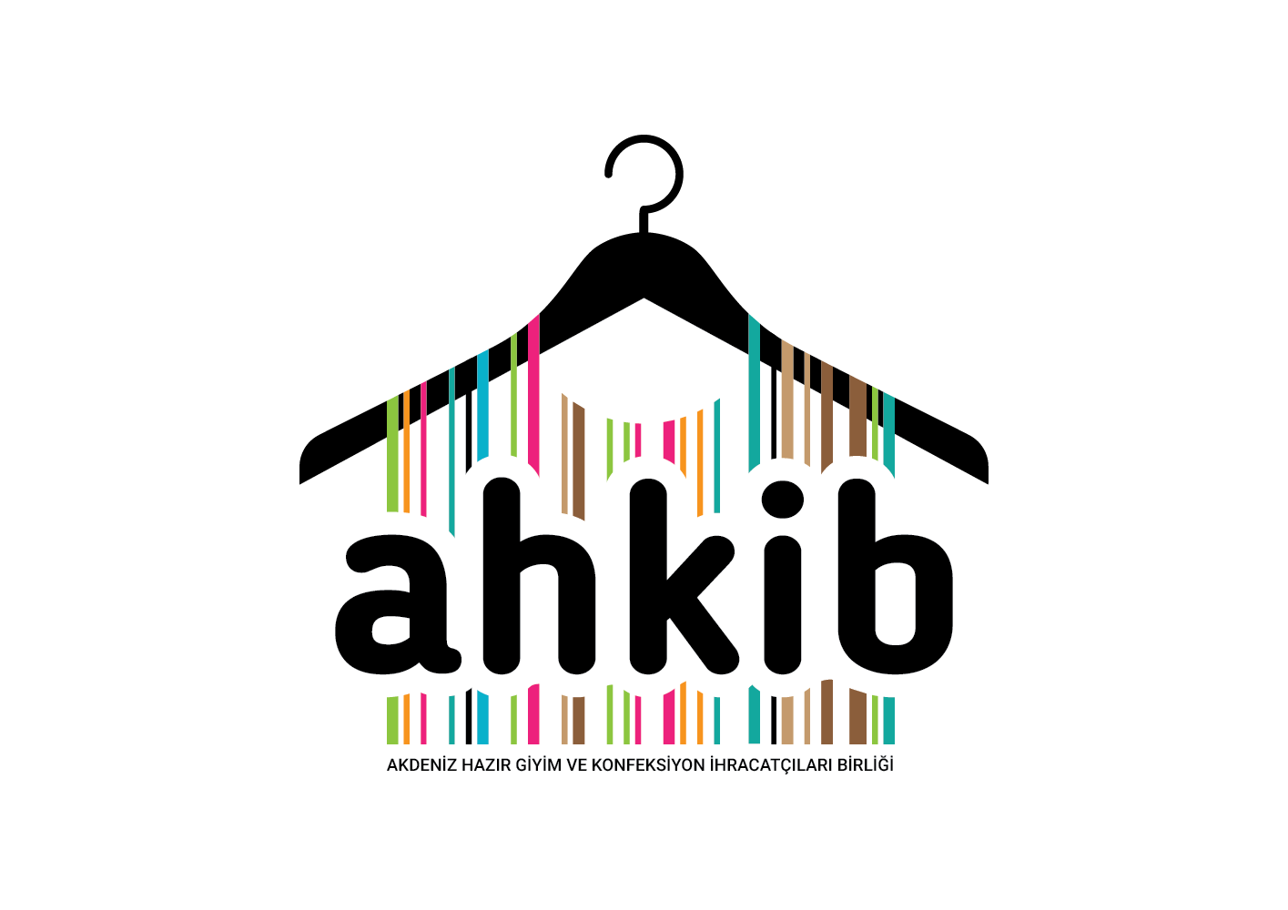
hazır giyim ve KONFEKSİYON SEKTÖRü EKİM’2024 İHRACAT RAKAMLARI DEĞERLENDİRMESİ

Hazırlayan: Ahmet ÖZENLİ
08/11/2024

- HAZIR GİYİM VE KONFEKSİYON SEKTÖRÜ İHRACAT RAKAMLARININ TÜRKİYE VE AKİB DEĞERLENDİRMESİ

Türkiye Hazır Giyim ve Konfeksiyon sektörü Ekim ayı ihracatında, geçen yıl aynı döneme kıyasla %5,5 artışla yaklaşık 1,57 milyar dolar seviyesinde iken Ekim ayı Türkiye toplam ihracatından %6,7’lik bir pay almıştır.
Akdeniz ihracatçı Birlikleri Genel Sekreterliği’nin, Hazır Giyim ve Konfeksiyon ihracatı ise Ekim ayında %13,1 artışla 31,9 milyon dolar olarak gerçekleşmiştir. AKİB toplam ihracat rakamı içerisinde Hazır Giyim ve Konfeksiyon ihracatı %2,1’lik pay almıştır.

Türkiye Hazır Giyim ve Konfeksiyon sektörü Ocak-Ekim ayı ihracatında, geçen yıl aynı döneme kıyasla %7,3 azalışla yaklaşık 15,1 milyar dolar seviyesinde iken Türkiye toplam ihracatından %7’lik bir pay almıştır.
Akdeniz ihracatçı Birlikleri Genel Sekreterliği’nin, Hazır Giyim ve Konfeksiyon ihracatı ise Ocak-Ekim ayları arasında %4,5 artışla 309 milyon dolar olarak gerçekleşmiştir. AKİB toplam ihracat rakamı içerisinde Hazır Giyim ve Konfeksiyon ihracatı %2,2’lik pay almıştır.

TÜRKİYE GENELİ HAZIR GİYİM VE KONFEKSİYON SEKTÖRÜ – EN FAZLA İHRACATI YAPILAN ÜRÜNLER-$ SIRALI
(İhracatçı Birlikleri Kayıtları)
- TÜRKİYE GENELİ HAZIR GİYİM VE KONFEKSİYON SEKTÖRÜ – ÜRÜN BAZLI İHRACAT DEĞERLENDİRMESİ
Ekim ayı Türkiye Geneli Hazır Giyim ve Konfeksiyon sektörü ihracatı ürün gruplarına göre incelendiğinde; bayan dış giyim ürün grubunun %48 pay ile ilk sırada, bay dış giyimin %23 ile ikinci sırada, giyim aksesuarları ürün grubunun ise %10 ile üçüncü sırada yer aldığı görülmektedir.
TÜRKİYE GENELİ HAZIR GİYİM VE KONFEKSİYON SEKTÖRÜ – EN FAZLA İHRACATI YAPILAN ÜRÜNLER-$ SIRALI
OCAK-EKİM (10 AYLIK)
(İhracatçı Birlikleri Kayıtları)
- TÜRKİYE GENELİ HAZIR GİYİM VE KONFEKSİYON SEKTÖRÜ – ÜRÜN BAZLI İHRACAT DEĞERLENDİRMESİ
Ocak-Ekim ayları aralığında Türkiye Geneli Hazır Giyim ve Konfeksiyon sektörü ihracatı ürün gruplarına göre incelendiğinde; bayan dış giyim ürün grubunun %51 pay ile ilk sırada, bay dış giyimin %22 ile ikinci sırada, giyim aksesuarları ürün grubunun ise %8 ile üçüncü sırada yer aldığı görülmektedir.

TÜRKİYE GENELİ HAZIR GİYİM VE KONFEKSİYON SEKTÖRÜ – EN FAZLA İHRACAT YAPILAN ÜLKELER-$ SIRALI
(İhracatçı Birlikleri Kayıtları)
- TÜRKİYE GENELİ HAZIR GİYİM VE KONFEKSİYON SEKTÖRÜ – ÜLKE BAZLI İHRACAT DEĞERLENDİRMESİ
Ekim ayı Türkiye Geneli Hazır Giyim ve Konfeksiyon sektör ihracatı, ülkeler bazında incelendiğinde, Almanya’nın %13 pazar payı ile ilk sırada, İspanya’nın %11 ile ikinci sırada, Hollanda’nın ise %9 ile üçüncü sırada yer aldığı görülmektedir.
TÜRKİYE GENELİ HAZIR GİYİM VE KONFEKSİYON SEKTÖRÜ – EN FAZLA İHRACAT YAPILAN ÜLKELER-$ SIRALI
OCAK-EKİM (10 AYLIK)
(İhracatçı Birlikleri Kayıtları)
- TÜRKİYE GENELİ HAZIR GİYİM VE KONFEKSİYON SEKTÖRÜ – ÜLKE BAZLI İHRACAT DEĞERLENDİRMESİ
Ocak-Ekim ayları aralığında Türkiye Geneli Hazır Giyim ve Konfeksiyon sektör ihracatı, ülkeler bazında incelendiğinde, Almanya’nın %16 pazar payı ile ilk sırada, Hollanda’nın %11 ile ikinci sırada, İspanya’nın ise %11 ile üçüncü sırada yer aldığı görülmektedir.

TÜRKİYE GENELİ HAZIR GİYİM VE KONFEKSİYON SEKTÖRÜ – EN FAZLA İHRACAT YAPAN İLLER-$ SIRALI
(İhracatçı Birlikleri Kayıtları)
- HAZIR GİYİM VE KONFEKSİYON SEKTÖREL İHRACAT RAKAMLARININ İL BAZINDA DEĞERLENDİRMESİ
Türkiye Hazır Giyim ve Konfeksiyon Ekim ayı sektörel ihracatı iller bazında incelendiğinde ise; İstanbul’un 1,1 milyar dolar ile ilk sırada yer aldığı görülmektedir. İstanbul’u 110 milyon dolar ile İzmir, 86 milyon dolar ile Denizli izlemektedir.
TÜRKİYE GENELİ HAZIR GİYİM VE KONFEKSİYON SEKTÖRÜ – EN FAZLA İHRACAT YAPAN İLLER-$ SIRALI
OCAK-EKİM (10 AYLIK)
(İhracatçı Birlikleri Kayıtları)
- HAZIR GİYİM VE KONFEKSİYON SEKTÖREL İHRACAT RAKAMLARININ İL BAZINDA DEĞERLENDİRMESİ
Türkiye Hazır Giyim ve Konfeksiyon Ocak-Ekim ayları aralığında sektörel ihracatı iller bazında incelendiğinde ise; İstanbul’un 10,9 milyar dolar ile ilk sırada yer aldığı görülmektedir. İstanbul’u 1,1 milyar dolar ile İzmir, 887 milyon dolar ile Denizli izlemektedir.

AKDENİZ HAZIR GİYİM VE KONFEKSİYON İHRACATÇILARI BİRLİĞİ– EN FAZLA İHRACAT YAPILAN ÜRÜNLER -$ SIRALI
(İhracatçı Birlikleri Kayıtları)
- AKDENİZ HAZIR GİYİM VE KONFEKSİYON İHRACATÇILARI BİRLİĞİ – ÜRÜN BAZLI İHRACAT DEĞERLENDİRMESİ
Akdeniz Hazır Giyim ve Konfeksiyon İhracatçıları Birliğinin 2024 yılı Ekim ayı değer bazında ihracatı, ürün gruplarına göre incelendiğinde; bayan dış giyim ürün grubunun %47 pay ile ilk sırada, bay dış giyim ürün grubunun %22 pay ile ikinci ve Diğer Hazır Eşya ürün grubunun ise %11 ile üçüncü sırada yer aldığı görülmektedir.
AKDENİZ HAZIR GİYİM VE KONFEKSİYON İHRACATÇILARI BİRLİĞİ– EN FAZLA İHRACAT YAPILAN ÜRÜNLER -$ SIRALI
OCAK-EKİM (10 AYLIK)
(İhracatçı Birlikleri Kayıtları)
- AKDENİZ HAZIR GİYİM VE KONFEKSİYON İHRACATÇILARI BİRLİĞİ – ÜRÜN BAZLI İHRACAT DEĞERLENDİRMESİ
Akdeniz Hazır Giyim ve Konfeksiyon İhracatçıları Birliğinin 2024 yılı Ocak-Ekim ayları aralığında değer bazında ihracatı ürün gruplarına göre incelendiğinde; bayan dış giyim ürün grubunun %50 pay ile ilk sırada, bay dış giyim ürün grubunun %23 pay ile ikinci ve diğer hazır eşya ürün grubunun ise %10 ile üçüncü sırada yer aldığı görülmektedir.
AKDENİZ HAZIR GİYİM VE KONFEKSİYON İHRACATÇILARI BİRLİĞİ– EN FAZLA İHRACAT YAPILAN ÜLKELER -$ SIRALI
(İhracatçı Birlikleri Kayıtları)
- AKDENİZ HAZIR GİYİM VE KONFEKSİYON İHRACATÇILARI BİRLİĞİ –ÜLKE BAZLI İHRACAT DEĞERLENDİRMESİ
Akdeniz Hazır Giyim ve Konfeksiyon İhracatçıları Birliğinin 2024 yılı Ekim ayı değer bazında ihracatı ülkelere göre incelendiğinde; Hollanda’nın %39 pazar payı ile ilk sırada, İspanya’nın %10 ile ikinci sırada, Polonya’nın ise %7 ile üçüncü sırada yer aldığı görülmektedir.
AKDENİZ HAZIR GİYİM VE KONFEKSİYON İHRACATÇILARI BİRLİĞİ– EN FAZLA İHRACAT YAPILAN ÜLKELER -$ SIRALI
OCAK-EKİM (10 AYLIK)
(İhracatçı Birlikleri Kayıtları)
- AKDENİZ HAZIR GİYİM VE KONFEKSİYON İHRACATÇILARI BİRLİĞİ –ÜLKE BAZLI İHRACAT DEĞERLENDİRMESİ
Akdeniz Hazır Giyim ve Konfeksiyon İhracatçıları Birliğinin 2024 yılı Ocak-Ekim ayları aralığında değer bazında ihracatı ülkelere göre incelendiğinde; Hollanda’nın %41 pazar payı ile ilk sırada, İspanya’nın %11 ile ikinci sırada, Almanya’nın ise %9 ile üçüncü sırada yer aldığı görülmektedir.

HAZIRGİYİM VE KONFEKSİYON SEKTÖR RAPORU GENEL SEKRETERLİK BAZINDA- $ SIRALI
* (İhracatçı Birlikleri Kayıtları)
- GENEL SEKRETERLİK BAZINDA KONFEKSİYON SEKTÖRÜ İHRACAT DEĞERLENDİRMESİ
Türkiye Geneli Hazır Giyim ve Konfeksiyon sektör ihracatı, genel sekreterlik bazında incelendiğinde, %73 oranındaki pay ile İTKİB ilk sırada yer almaktadır. İTKİB’i %7 ile EİB ve %6 ile DENİB izlemektedir. AKİB ise % 2’lik pay ile 7. sırada yer almaktadır.
HAZIRGİYİM VE KONFEKSİYON SEKTÖR RAPORU GENEL SEKRETERLİK BAZINDA- $ SIRALI
OCAK-EKİM (10 AYLIK)
* (İhracatçı Birlikleri Kayıtları)
- GENEL SEKRETERLİK BAZINDA KONFEKSİYON SEKTÖRÜ İHRACAT DEĞERLENDİRMESİ
Türkiye Geneli Hazır Giyim ve Konfeksiyon sektör ihracatı 2024 yılı Ocak-Ekim ayları aralığında genel sekreterlik bazında incelendiğinde, %74 oranındaki pay ile İTKİB ilk sırada yer almaktadır. İTKİB’i %8 ile EİB ve %6 ile DENİB izlemektedir. AKİB ise % 2’lik pay ile 5. sırada yer almaktadır.

